AD-SOYAD: ………………………. ORTAOKULU 2018-2019 EĞİTİM ÖĞRETİM YILI
SINIF-NO: 6. SINIF 2. DÖNEM 2. FEN BİLİMLERİ ORTAK SINAV SORULARI
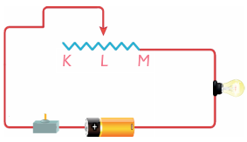
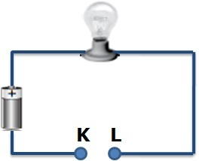
1) Elektrik devresinde ampulün ışık vermesi için K-L uçları arasında aşağıdaki maddelerden hangisi kullanılmamalıdır?

A) Tuzlu su B) Kurşun kalem ucu
C) Plastik tabak D) Madeni para
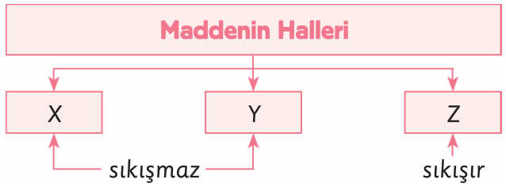
2)

Yukarıdaki kavram haritasında X, Y ve Z ile ilgili olarak;

I. X yerine katı veya gaz yazılabilir.
II. Y yerine sıvı veya katı yazılabilir.
III. Z yerine gaz veya sıvı yazılabilir.

hangisi ya dahangileri yanlıştır?

A) Yalnız I B) Yalnız II
C) I ve III D) II ve III

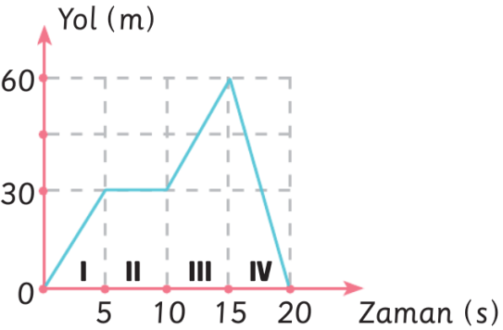
3) Yol-zaman grafiği şekildeki gibi olan araç hangi zaman aralığında hareket etmemektedir?

A) I B) II C) III D) IV

4) Aşağıdaki şekilde Dünya'nın ve Ay'ın konumları verilmiştir.
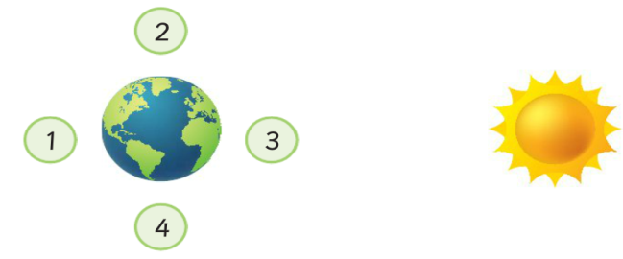
Ay kaç numaralı konumda olursa Ay tutulması gerçekleşir?

A) 4 B) 3 C) 2 D) 1
5) Şekilde verilen elektrik devresinde, reostanın oku K, L ve M noktalarında iken devredeki ampülün parlaklığını gösteren sütun grafik aşağıdakilerden hangisinde doğru verilmiştir?
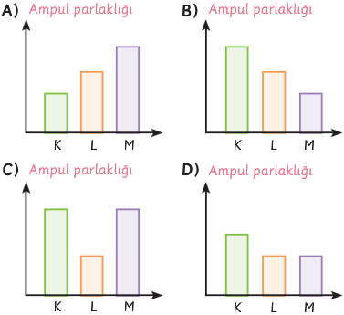

6) Aynı maddeden yapılmış iletkenlerden hangisinin direnci en azdır?
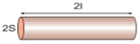
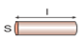
A) B)

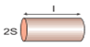
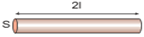
C) D)

7) Arda kesit alanları aynı olan telleri kullanarak aşağıdaki devreleri hazırlıyor.

Buna göre hangi devrede ampul en parlak yanar?
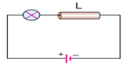
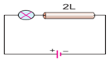
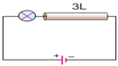
A) B)

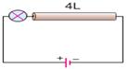
C) D)

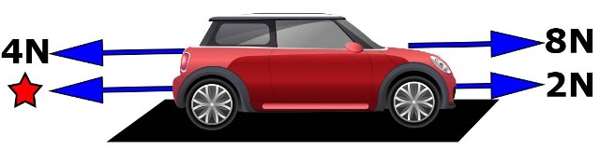
8) Yukarıdaki oyuncak araba dengelenmiş kuvvetlerin etkisindedir.

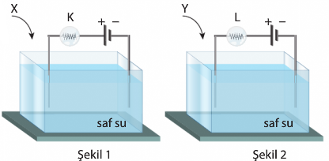

Buna göre sembolü ile gösterilen kuvvet kaç N’dur?
A) 4 B) 6 C) 8 D) 10

9) B Rh (-) kan grubuna sahip olan birisi aşağıdaki kan gruplarından hangilerinden kan alabilir?
I.) AB Rh(-) II.) O Rh(+) III.) B Rh(-)
A) I,II,III B)I ve III
C) Yalnız II D) Yalnız III
10) Aşağıdaki elektrik devrelerinden hangisinde ampul ışık vermez?
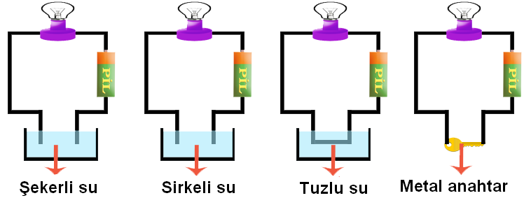
A) B)

C) D)

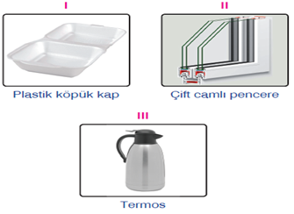
11)

Yukarıda verilenlerin hangisi ya da hangileri ısı yalıtımı sağlar?

A) Yalnız I B) I ve II
C) II ve III D) I, II ve III

12) Hatice, özdeş pil ve ampullerle kurduğu şekildeki düzeneklerde saf su dolu kaplara Şekil 1'de X, Şekil 2'de Y maddesi ekliyor. Bu işlemler sonucunda K ampulünün ışık vermediğini, L'nin ise ışık verdiğini gözlemliyor.

Buna göre X ve Y maddeleri aşağıdakilerden hangisi olabilir?

 | X | Y
A) | Şeker | Alkol
B) | Tuz | Sirke
C) | Alkol | Tuz
D) | Sirke | Şeker

13) Nurcan özdeş çalar saatlerle yukarıdaki düzenekleri hazırlıyor.
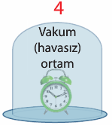
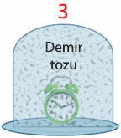
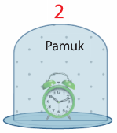
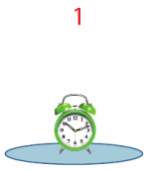

Buna göre, "Bazı maddeler sesi soğurur ve ses yalıtımı sağlar." bilgisini test etmek için kaç numaralı düzenekleri birlikte kullanmalıdır?

A) 1 ile 2 B) 1 ile 3
C) 2 ile 4 D) 2 ile 3
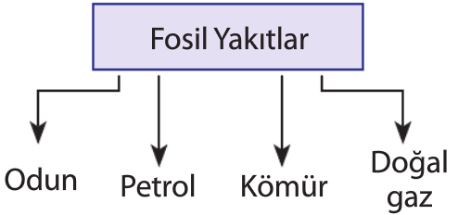
14) Furkan'ın fen ödevi yandaki gibidir.

Şemadaki örneklerden hangisi silinirse şema doğru olur?

A) Odun B) Petrol
C) Kömür D) Doğal gaz

15) Vücudumuzda merkezi sinir sistemi tarafından kontrol edilen bazı olayların isimleri kartlara yazılmıştır.
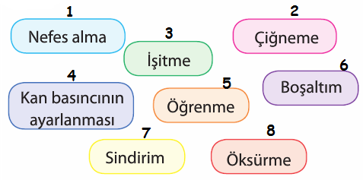

Ahmet beyin tarafından gerçekleştirilen, Nisa ise omurilik soğanı tarafından gerçekleştirilen olayların isimlerinin yazıldığı kartları seçeceklerdir.

Buna göre Ahmet ve Nisa aşağıdaki numaralardan hangilerini seçmelidirler?

 | Nisa | Ahmet
A) | 1 ,3, 4 | 2, 5, 6, 7, 8
B) | 2, 5, 6, 7, 8 | 1 ,3, 4
C) | 1, 2 ,3, 4 | 5, 6, 7, 8
D) | 5, 6, 7, 8 | 1, 2 ,3, 4

16) Aşağıda sesten yararlanılan bazı durumlar verilmiştir.

1.Sonar cihazıyla deniz derinliklerinin hesaplanması
2. Ultrason cihazıyla iç organların görülmesi
3. Araçların hızının tespit edilmesi
4. Ses dalgalarıyla böbrek taşlarının kırılması

Yukarıda verilenlerin hangilerinde sesin yansıma özelliğinden yararlanılır?

A) 1 , 2 ve 4 B) 2, 3 ve 4
C) 1, 2 ve 3 D) 1, 3 ve 4

17) Ses ile ilgili aşağıda verilen bilgilerden hangisi yanlıştır?

A) Ses havada suya göre daha hızlı yayılır.
B) Ses en hızlı katılarda yayılır.
C) Ses boşlukta yaylmaz.
D) Halı ve perdenin sesi soğurma özelliği vardır.

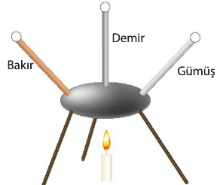
18) Merkezinden ısıtılan levhaya aynı boyda ve aynı kesitte, farklı tür metal çubuklar tutturulmuştur.

Metallerin uölarında bulunan mumların düştüğü süreler karşılaştırıldığında aşağıdaki sorulardan hangisi yanıtlanmış olur?

A) Isı iletkenliği metalin kesitine bağlı mıdır?
B) Isıtıcının güzü ısı iletim hızını etkiler mi?
C) Isı iletkenliği metalin uzunluğuna bağlı mıdır?
D) Isı ieletkenliği metalin cinsine bağlı mıdır?

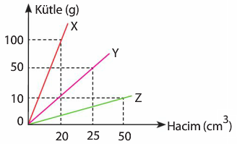
19) Birbirine karışmayan X, Y ve Z maddelerinin kütle-hacim grafiği yanda verilmiştir.

Bu sıvıların aynı kaptaki görünüşleri aşağıdakilerden hangisi olamaz?
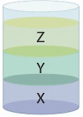
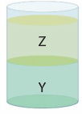
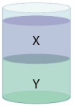
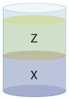
A) B) C) D)

20) Özdeş pil ve ampuller kullanılarak hazırlanan 3 elektrik devresi aşağıda verilmiştir.
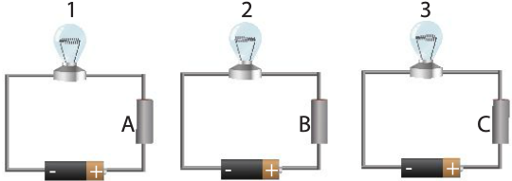

Ampul parlaklıkları arasındaki ilişki 3 > 2 > 1 şeklinde olduğuna göre A, B ve C iletkenlerinin dirençleri arasındaki illişki hangi seçenekte doğru verilmiştir?

A) C > B > A B) A > B > C
C) A = B = C D) B > C > A

21) Aşağıda iç salgı bezleri numaralarla hormonlar ise harflerle gösterilmiştir.

 | İç salgı bezi |  |  | Hormon
1 | Hipofiz bezi |  | a | İnsülin hormonu
2 | Tiroit bezi |  | b | Tiroksin hormonu
3 | Böbrek üstü bezi |  | c | Büyüme hormonu
4 | Pankreas |  | d | Adrenalin hormonu

Bu iç salgı bezlerinin salgıladıkları hormonlarla ile doğru olarak eşleştirilmesi aşağıdakilerden hangisidir?
A) |  |  | B) |  |  | C) |  |  | D)
1 | c |  | 1 | b |  | 1 | c |  | 1 | b
2 | b |  | 2 | c |  | 2 | b |  | 2 | c
3 | d |  | 3 | a |  | 3 | a |  | 3 | d
4 | a |  | 4 | d |  | 4 | d |  | 4 | a

22) X noktasındaki ses kaynağından çıkan sesin etrafa yayılması aşağıdakilerden hangisinde doğru çizilmiştir?
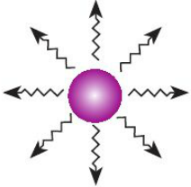
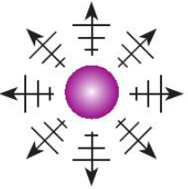
A) B)

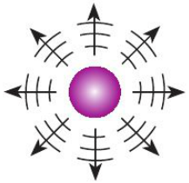
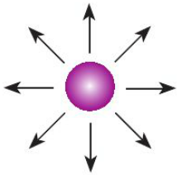
C) D)

23) Aşağıda bir maddenin hal değşimi sırasında tanecik modeli verilmiştir.
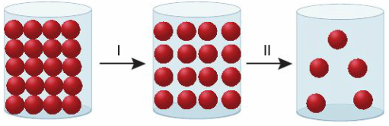
Buna göre aşağıdakilerden hangisi yanlıştır?

A) I numaralı olay erimedir.
B) II numaralı olay buharlaşmadır.
C) I numaralı olayda madde dışarıya ısı verir.
D) II numaralı olayda madde dıaşrıdan ısı alır.
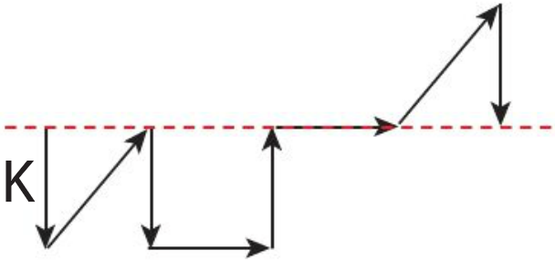
24)

Yukarıdaki şekilde K kuvvetiyle aynı doğrultuda kaç kuvvet daha vardır?

A)1 B) 3 C) 4 D) 5

25) Aşağıdaki şemada "?" ile gösterilen yerlere Uranüs'ün özellikleri yazılacaktır.
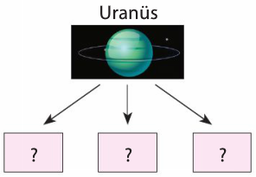

Buna göre aşağıdaki bilgilerden hangisinin şemaya yazılması yanlış olur?

A) Güneş'e uzaklık açısından 7. gezegendir.
B) Güneş etrafınada yörüngesinde yuvarlanan bir varil gibi yan yatmış olarak döner.
C) Güneş Sistemi'nin en fazla uyduya sahip olan gezegenidir.
D) Güneş Sistemi'nin 3. büyük gzegenidir.

…………………………
FEN BİLİMLERİ ÖĞRETMENİ

CEVAP ANAHTARI

1-C | 6-D | 11-D | 16-A | 21-A
2-C | 7-B | 12-C | 17-C | 22-D
3-B | 8-B | 13-A | 18-D | 23-C
4-D | 9-D | 14-A | 19-B | 24-B
5-A | 10-A | 15-B | 20-A | 25-C

